การสุ่มตรวจรายการสารสนเทศ (เพิ่มเติม)
ณ วันอังคารที่ 16 มิถุนายน 2569
ลำดับ | รายการ | คำอธิบาย | หมายเหตุ
1. | แบบฟอร์มขอเปิด/แก้ไข/ยกเลิกสิทธิ์ผู้ใช้งาน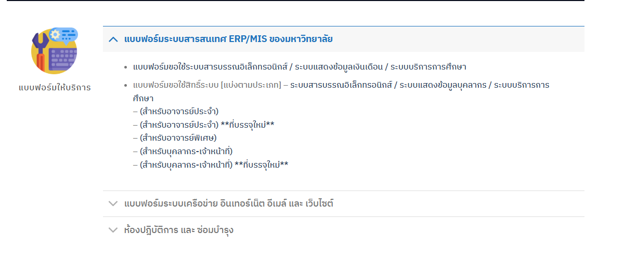  ไม่ขึ้นหน้าแบบฟอร์มเมื่อกดเข้าลิงก์
2. | ตารางกำหนดสิทธิการเข้าถึงระบบของผู้ใช้งาน, รายชื่อผู้ใช้งานปัจจุบัน, รายชื่อผู้ใช้งานที่ลาออก
3. | นโยบายการบริหารการเปลี่ยนแปลงระบบ
4. | การจัดทำคำขอเปลี่ยนแปลงระบบ
5. | การอนุมัติก่อนดำเนินการเปลี่ยนแปลง
6. | การทดสอบก่อนนำขึ้นใช้งานจริง
7. | การจัดเก็บหลักฐานการทดสอบระบบ
8. | รายงานผลการทดสอบกู้คืนข้อมูล (Restore Test Report)
9. | การกำหนดผู้รับผิดชอบระบบ

หมายเหตุ : ขอเอกสารเพิ่มเติมจำนวน 9 รายการ ข้างต้น

